Gambar: 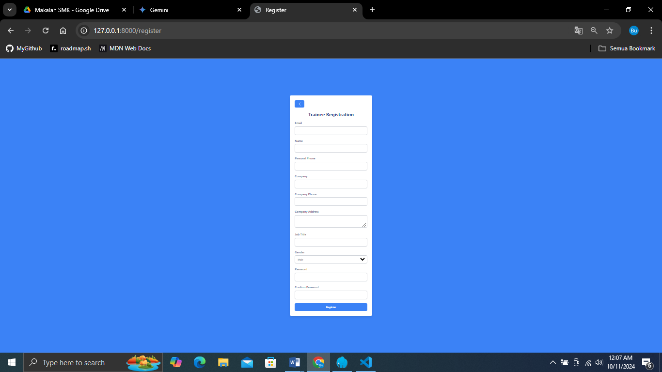
Pertanyaan: Siapa yang menulis lagu "Indonesia Raya"?
A. Pahlawan Nasional
B. Ibu Soed
C. Wage Rudolf Supratman
D. Gombloh
Jawaban: C

Pertanyaan: Apa nama ibu kota Provinsi Bali?
A. Denpasar
B. Ubud
C. Singaraja
D. Kuta
Jawaban: A

Pertanyaan: Kapan Indonesia pertama kali merdeka?
A. 15 Agustus 1945
B. 17 Agustus 1945
C. 10 November 1945
D. 1 Januari 1945
Jawaban: B

Pertanyaan: Kepulauan mana yang terletak di timur Indonesia?
A. Sumatera
B. Kalimantan
C. Nusa Tenggara
D. Maluku
Jawaban: D

Pertanyaan: Apa yang dimaksud dengan globalisasi?
Jawaban:

Pertanyaan: Jelaskan Revolusi Industri!
Jawaban:

Pertanyaan: Jelaskan apa itu API dalam pemrograman?
Jawaban:

Pertanyaan: Jelaskan Logika Pemrograman
Jawaban:

